**DOCUMENTO DE DISEÑO PROYECTO 3**

**Diagrama de clases interfaz**

Para mayor resolución este se envía adjunto.

**Diagrama de clases mundo**

Para mayor resolución este se envía adjunto.

**Administrador de proyectos**

Para la implementación de la WBS (Work Breackdown Structure)…

|  |  |  |
| --- | --- | --- |
| 1 | Ingresar al programa | Information Holder |
| 2 | Crear Proyecto | Service Provider |
| 3 | Crear Actividad | Service Provider |
| 4 | Agregar Participante | Service Provider |
| 5 | Reporte Proyecto | Controller |
| 6 | Reporte Participante | Controller |
| 7 | Reporte Actividad | Controller |
| 8 | WBS | Information Holder/structure |

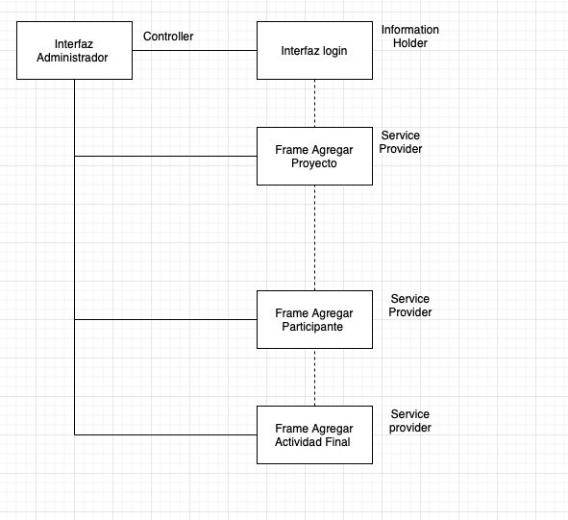

WBS: Refleja la información del proyecto, como esta dividida en actividades y posteriormente en tareas se recoge la información de los reportes anteriores para estimar un tiempo de finalización y generar graficas del comportamiento del proyecto atreves el tiempo la WBS se refleja mas que todo en la clase mundo donde se implementan excepciones para manejar los posible errores que esta pueda encontrar.

¿Qué tiene que hacer la aplicación?

Debe permitir al usuario ingresar y poder visualizar los proyecto y actividades que tenga, debe poder agregar un nuevo proyecto dentro de este debe permitir agregar actividades, tareas y participantes debe contener una WBS la cual permite describir todas las tareas que se deben realizar dentro de un proyecto, planear el tiempo que tardarán, y hacerle seguimiento a su avance.

¿Cuál es el ciclo de vida de los elementos?

Crear proyecto – Crear actividad – Agregar participantes – Agergar tareas – Completar tareas – Completar actividades – Completar proyecto.

Debe mantenerse la estructura guardando información en un txt donde posteriormente se realizan las graficas y se obtiene información para los reportes que se pueden generar en la aplicación.

Para que la clase interfaz funcione existen colaboraciones entre los objetos de esta como se ve en el siguiente diagrama:

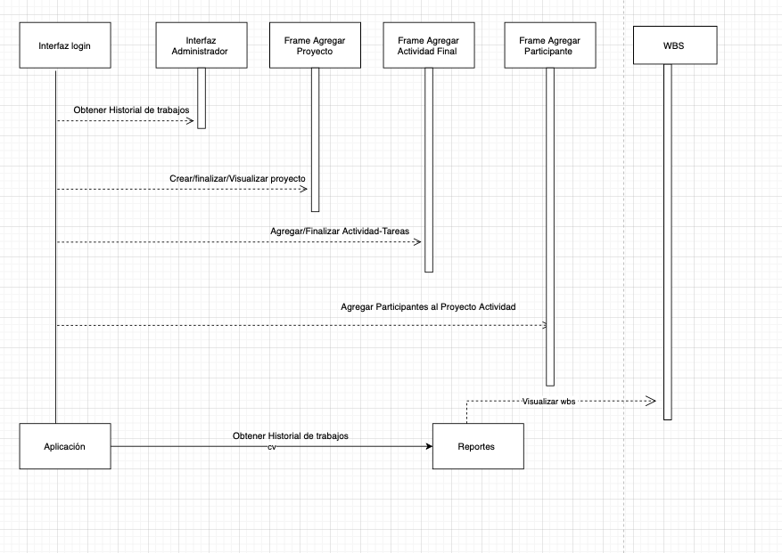

Decisiones:

La wbs se implementa desde la clase del mundo esta decisión se toma ya que la wbs pude implementarse sin afectar de manera drástica la interfaz del proyecto. Dadas las ideas de diseño se considera pertinente que la wbs no se considere con un rol en especifico ya que su función esta entre structure o holder información, esta depende completamente de los otros roles. Las deciciones que se han tomado hasta hora se basan en una mejor funcionalidad del sistema donde se puedan hacer cambios sin necesidad de afectar el diseño principal de los uml y las decisiones de roles y responsabilidades generadas hasta el momento.

Conclusiones:

En este documento de diseño se da una idea general de como se quiere llevar acabo la realización del proyecto. Los roles, colaboraciones y responsabilidades descritas anteriormente se basan en las decisiones que tomamos al crear la interfaz grafica del programa. La implantación del wbs se maneja con excepciones dentro de la clase mundo del programa, manejamos los posibles errores con el uso de excepciones dentro de esta misma clase. Se espera crear un programa funcional en el que la implementación de la wbs se refleje de manera correcta en la interfaz del proyecto.